Выгрузка клиентов из 1С:УТ 11 в ABCP

Общее описание.
В ряде случаев, при подключении платформы ABCP к 1С, в конфигурации уже могут находиться данные множества клиентов, с которыми велась работа до принятия решения о внедрении интернет-платформы. При этом возникает необходимость выгрузки данных большгого количества клиентов на сайт.
Обработка предназначена для выгрузки физических и юридических лиц на сайт платформы ABCP из конфигурации УТ 11

Закладка «Настройки».
Внешний вид основного окна настроек:
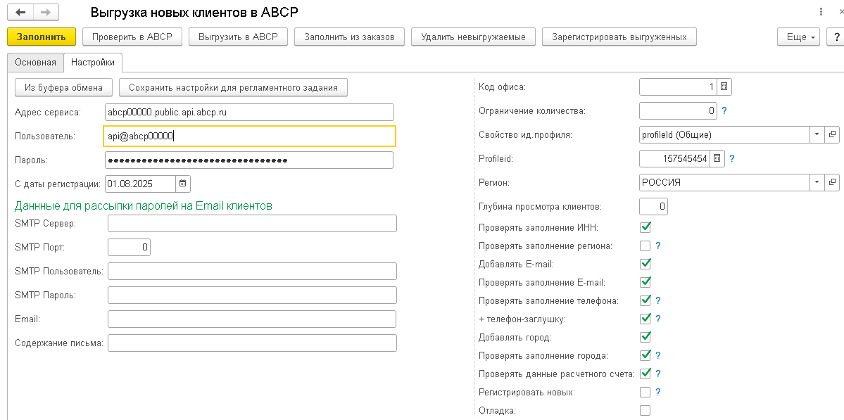
В левой части необходимо заполнить данные для доступа к API ABCP. Если требуется рассылка почты клиентам с их паролями, то заполняются данные почтового сервера, причем в качестве пароля необходимо внести пароль приложения, который создаётся отдельно от пароля почтового ящика.
Если нет Email, то есть возможность добавить «заглушку» вида ******@fakemail.ru (***** - правые цифры кода контрагента).
Для выгрузки профиля клиента необходимо его выбрать в соответствующем окне, и выбрать свойство профиль справочника «Контрагенты».
Для корректной выгрузки всегда необходимо выбирать регион (можно «Россия») и код офиса (обычно «1»)
Сейчас ужесточились требования ABCP к заполнению данных клиентов. Должен быть заполнен телефон, Email, регион, адрес, а у юридических лиц – дополнительно ИНН, банковские реквизиты. Если эти данные не заполнены, то клиент не выгружается.
После всех манипуляций необходимо сохранить настройки.

Основная закладка
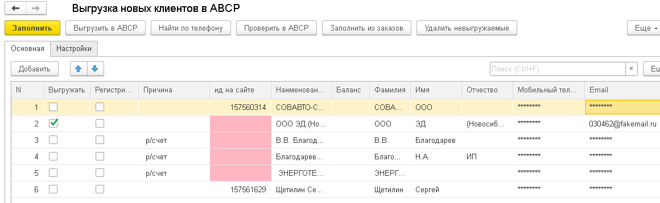
Для выгрузки в ручном режиме необходимо нажать кнопку «Заполнить», при этом таблица клиентов заполняется их данными. Те данные, которые можно выгрузить, отмечаются в колонке «Выгружать». Если данные нельзя выгрузить, то в колонке «Причина» есть пояснение.
Если в поле «Телефон» внесено несколько № телефонов через запятую, обработка обрежет первый номер телефона до запятой, он должен быть длиной 11 знаков.
Иногда бывает, что этот клиент уже есть в ABCP, тогда в окне сообщений будет выведено, что этот клиент найден по телефону или Email, и не может быть повторно выгружен.
При необходимости можно искать контрагента в ABCP по номеру телефона или Email. Для этого необходимо выбрать нужную строчку и нажать кнопку «Найти по телефону» или «Найти по Email» соответственно. Если клиент будет найден, то будет заполнен реквизит «Идентификатор контрагента», и снята галочка «Выгружать».
Есть возможность выгружать контрагентов по расписанию, в этом случае настраиваются соответствующие параметры в справочнике внешних отчетов и обработок:
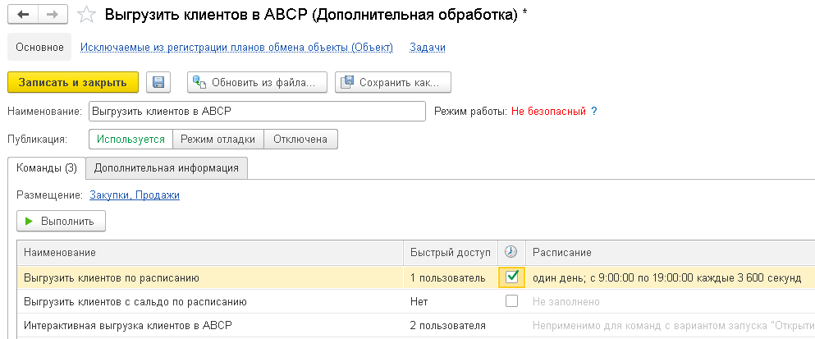

Контакты разработчика
Дополнительную информацию о связи 1С, ABCP, Б24, amoCRM, а также интеграции между различными, в том числе экзотическими информационными системами можно прочитать на сайте http://1c-abcp.ru
Контакты разработчика: +79518711457 (whatsapp, telegram)
E-mail: kserdyukov@mail.ru.
Приносим благодарность платформе ABCP за эффективный высокопроизводительный инструмент для бизнеса, и всем, кто пользуется платформой ABCP, продуктами 1С, которые помогают повышать качество обслуживания клиентов и продажи в сфере автобизнеса.

